Edukasi Berbasis Demonstrasi Pemanfaatan Limbah Tulang Ikan Gabus Menjadi Tepung Pangan Bergizi bagi Ibu PKK Desa Sakatiga Seberang Ogan Ilir

Dwi Inda Sari*¹, Dinda Anindita Salsabilla², Riri Amanda Pratiwi³, Tania Tiara Kusuma⁴
¹²³⁴Program Studi Gizi, Fakultas Kesehatan Masyarakat, Universitas Sriwijaya
*e-mail: dwiindasari@unsri.ac.id¹, dinda_anindita_salsabilla@fkm.unsri.ac.id², riri_amanda_pratiwi@fkm.unsri.ac.id³, taniatiara31@gmail.com⁴

Abstrak
Limbah tulang ikan gabus berpotensi menjadi sumber kalsium yang murah dan mudah diakses, namun belum dimanfaatkan optimal di masyarakat, sehingga dibutuhkan edukasi untuk meningkatkan literasi gizi sekaligus mengurangi limbah perikanan. Kegiatan pengabdian ini bertujuan meningkatkan pengetahuan dan keterampilan ibu PKK Desa Sakatiga Seberang dalam mengolah limbah tulang gabus menjadi tepung tulang sebagai bahan fortifikasi pangan rumah tangga/UMKM. Metode meliputi ceramah, diskusi, dan demonstrasi dengan media powerpoint, video proses, dan leaflet; evaluasi menggunakan kuesioner pre–post pada 18 peserta di Aula Desa Sakatiga Seberang pada 23 Oktober 2025. Hasil menunjukkan pergeseran pengetahuan menuju kategori baik pada seluruh peserta pascaedukasi, meningkat dari 66,7% menjadi 100%, menandakan kenaikan 33,3 poin persentase; peserta juga memahami langkah teknis pembuatan, pengemasan sederhana, serta potensi fortifikasi produk lokal. Temuan ini menegaskan bahwa edukasi berbasis potensi lokal efektif meningkatkan pengetahuan gizi sekaligus membuka peluang pemanfaatan limbah bernilai tambah untuk mendukung gizi keluarga dan ekonomi desa.
Kata Kunci: Limbah Tulang Ikan Gabus, Kandungan Gizi, Produk Pangan Bergizi

Abstract
Snakehead fish bone waste is a locally available, low-cost calcium source that remains underutilized; community education is needed to boost nutrition literacy while reducing fisheries waste. This community program aimed to improve the knowledge and skills of women’s groups (PKK) in Sakatiga Seberang Village to process snakehead fish bones into bone flour for household/SME food fortification. Methods included a structured session of lectures, discussions, and demonstrations supported by slides, a processing video, and leaflets; evaluation employed pre–post questionnaires among 18 participants at the village hall on 23 October 2025. Results showed a shift to “good” knowledge for all participants after the education, increasing from 66.7% to 100% (a 33.3 percentage-point gain); participants also grasped key processing steps, basic packaging, and local product fortification prospects. These findings indicate that locally grounded nutrition education effectively elevates knowledge while creating value-added waste utilization pathways that support family mineral intake and village livelihoods

Keywords: Snakehead Fish Bone Waste, Nutritional Content, Nutritious Food Products

1. PENDAHULUAN
Nutrisi dalam ikan sangat bermanfaat bagi kesehatan manusia karena membantu proses metabolisme dan kerja hormon. Ikan mengandung berbagai zat penting seperti asam lemak omega-3, yodium, selenium, vitamin D, taurin, dan karnitin, serta berbagai vitamin (vitamin larut lemak dan beberapa jenis vitamin B) dan mineral yang mendukung fungsi tubuh (Phogat et al., 2022; Sedyaaw, 2023). Khususnya, mengonsumsi ikan air tawar terbukti dapat menurunkan risiko penyakit kardiovaskular serta beberapa jenis kanker (Mielcarek & Socha, 2022). Mengingat kandungan gizi ikan dan manfaat kesehatannya yang besar, masyarakat perlu memahami pilihan makanan yang mereka konsumsi, sehingga mereka dapat membentuk kebiasaan dan perilaku sehari-hari yang mendukung pola makan sehat, termasuk rutin mengonsumsi ikan (Oktawati & Boa, 2024).
Berdasarkan data Kementerian Kelautan dan Perikanan, pada tahun 2024 tingkat konsumsi ikan masyarakat Indonesia mencapai 25,31 kg perkapita per tahun. Di Provinsi Sumatera Selatan, khususnya Kabupaten Ogan Ilir, tingkat konsumsi ikan pada masyarakat sudah memenuhi standar FAO mencapai 35 kg/kapita per tahun. Hal ini diikuti dengan besarnya produksi perikanan tangkap di Ogan Ilir khususnya ikan gabus (Channa striata) sebesar 1.532,62 ton pada tahun 2024 (Kementerian Kelautan dan Perikanan, 2024). Karena peran penting Sungai Musi (sepanjang 750 km) yang melintasi seluruh provinsi dan membelahnya menjadi dua bagian, ikan gabus merupakan bahan yang paling umum digunakan dalam industri masakan Sumatera Selatan (Surya et al., 2023).
Industri pengolahan ikan menghasilkan sekitar 35% limbah berupa kepala, ekor, sirip, tulang, dan jeroan. Limbah padat maupun cair ini dapat mencemari lingkungan jika tidak dikelola dengan baik. Padahal, sebagian besar komponen ikan masih dapat dimanfaatkan kembali, terutama tulang yang merupakan sumber utama kalsium, fosfat, dan fosfor. Kandungan mineral yang tinggi membuat tulang ikan berpotensi besar diolah menjadi tepung tulang kaya kalsium untuk meningkatkan nilai gizi berbagai produk pangan (A. Putra et al., 2026). Pemanfaatan kalsium dari sumber hewani, termasuk limbah tulang ikan, masih sangat terbatas. Padahal, tulang ikan mengandung trikalsium fosfat yang merupakan bentuk kalsium yang sangat baik dan sesuai untuk kesehatan tubuh. Kebutuhan kalsium setiap orang berbeda menurut usia. Untuk mencegah osteoporosis di kemudian hari, asupan kalsium harus dipenuhi sejak usia muda. Karena itu, diperlukan inovasi pangan yang dapat meningkatkan kandungan kalsium sekaligus mengurangi limbah perikanan (Lajaria et al., 2026).
Pembuatan tepung tulang ikan merupakan penerapan ilmu pengetahuan dan teknologi yang sesuai untuk masyarakat. Selain mengurangi dampak pencemaran lingkungan, pemanfaatan limbah tulang ikan menjadi tepung tulang dapat digunakan sebagai sumber pangan alternatif yang tinggi kalsium untuk mencegah stunting. Tepung ini juga dapat diolah lebih lanjut menjadi berbagai produk pangan seperti kerupuk, cookies, kue kering, dan donat (Darmawangsyah & Kadirman, 2016; Deswita & Fitriyani, 2019; Pangestika et al., 2021; M. R. A. Putra et al., 2016).
Meskipun pemanfaatan limbah hasil perikanan telah banyak dikembangkan sebagai pangan alternatif, kegiatan edukasi masyarakat yang secara khusus pada pengolahan limbah tulang ikan gabus menjadi tepung pangan masih terbatas. Sebagian besar program hanya menekankan aspek pengurangan limbah tanpa mengintegrasikan edukasi gizi dan keterampilan pengolahan produk yang aplikatif. Padahal, pemanfaatan limbah tulang ikan sebagai sumber kalsium berpotensi mendukung peningkatan kualitas gizi keluarga sekaligus membuka peluang ekonomi rumah tangga. Oleh karena itu, kegiatan pengabdian ini dilakukan melalui pendekatan demontrasi agar peserta tidak hanya memperoleh pengetahuan tetapi juga keterampilan praktis yang dapat diterapkan secara langsung.
Edukasi terkait pemanfaatan tulang ikan gabus perlu dilakukan guna meningkatkan efisiensi serta kebijaksanaan dalam penggunaan sumber daya ikan agar tidak menimbulkan limbah. Tulang ikan gabus dapat diubah menjadi tepung tulang ikan gabus yang kaya akan kalsium yang dapat dimanfaatkan untuk membuat berbagai macam produk makanan seperti kerupuk dan stik. Pengabdian ini bertujuan untuk memberikan wawasan dan keterampilan bagi ibu-ibu di Desa Sakatiga Seberang untuk dapat memanfaatkan limbah tulang ikan gabus, untuk menjadi salah satu produk pangan yang tinggi kalsium sehingga dapat membantu memenuhi kebutuhan kalsium.

2. METODE
Kegiatan pengabdian masyarakat ini dilaksanakan di Aula Kantor Desa Sakatiga Seberang, Kabupaten Ogan Ilir, Sumatera Selatan pada tanggal 23 Oktober 2025 pukul 10.00 WIB. Komunitas sasaran dalam pengabdian ini adalah ibu-ibu PKK (Pemberdayaan dan Kesejahteraan Keluarga) Desa Sakatiga Seberang. Metode yang digunakan yaitu ceramah, diskusi dan tanya jawab dengan melibatkan 18 responden. Responden diberikan instrumen berupa kuesioner pre-test dan post-test. Media yang digunakan yaitu powerpoint, video pembuatan tepung tulang ikan gabus dan leaflet.
Metode pengabdian menggunakan pendekatan ceramah, diskusi, dan demonstrasi karena metode tersebut terbukti efektif meningkatkan pemahaman serta keterampilan peserta melalui pembelajaran partisipatif (R. A. Putra & Sembiring, 2024). Responden diberikan instrumen berupa kuesioner pre-test dan post-test. Evaluasi dilakukan menggunakan desain pre-test dan post-test yang umum digunakan untuk mengukur perubahan pengetahuan setelah intervensi edukasi (Hutauruk & Simbolon, 2026). Media yang digunakan yaitu powerpoint, video pembuatan tepung tulang ikan gabus dan leaflet. Pelaksanaan kegiatan pengabdian terdiri dari tahap persiapan, pelaksanaan dan evaluasi. Tingkat ketercapaian keberhasilan dilihat dari hasil nilai postest.
Evaluasi dilakukan menggunakan desain pre-test dan post-test untuk menilai perubahan pengetahuan peserta setelah intervensi edukasi. Tingkat pengetahuan dikategorikan menjadi baik (76-100), cukup (51-75) dan kurang (<56). Pendekatan evaluasi ini sudah banyak digunakan dan terbukti efektif dalam pengukuran peningkatan pengetahuan (Aurelia et al., 2026).
Tahap persiapan : Sebelum kegiatan pengabdian dilakukan tim pengabdian terlebih dahulu menemui Kepala Desa Sakatiga Seberang meminta izin melakukan kegiatan pengabdian sekaligus mengurus izin penyewaan aula kantor desa sebagai tempat kegiatan pelatihan serta sound system. Tim pengabdi juga dengan dibantu oleh Ibu Ketua PKK untuk memberikan informasi kepada masyarakat tentang kegiatan yang akan dilakukan.
Tahap pelaksanaan : Pelaksaan kegiatan pengabdian dilakukan oleh 2 (dua) orang tim pengabdi dengan rincian kegiatan yaitu pembukaan, sambutan oleh sekretaris desa, sambutan oleh ketua tim pengabdian, pengisian kuesioner pre-test, penyajian materi dan video tentang tahapan pembuatan tepung tulang ikan gabus disertai dengan pembagian leaflet kepada peserta, tanya jawab, pengisian kuesioner post-test dan penutup. Tahapan pengolahan meliputi perebusan tulang ikan, pengeringan menggunakan oven, serta penghalusan hingga menjadi tepung dengan bantuan blender. Proses tersebut digambarkan secara lebih jelas melalui diagram alir pada gambar 1.
Tahap evaluasi: Kegiatan evaluasi dilakukan pada hari yang sama dengan memberikan post-test melalui lembar kuesioner terkait materi yang sudah diberikan pada saat pelaksanaan. Kegiatan evaluasi bertujuan untuk menjadi tolak ukur terkait peningkatan pengetahuan setelah dilakukan kegiatan pengabdian masyarakat terkait pemanfaatan dan pembuatan tepung tulang ikan gabus.

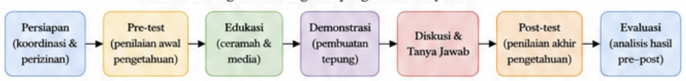
Gambar 1. Diagram Alur Kegiatan Pengabdian Masyarakat

Alur ini dirancang agar peserta memperoleh pemahaman secara bertahap mulai dari penilaian awal, pemberian materi, praktik, hingga evaluasi akhir.

3. HASIL DAN PEMBAHASAN

3.1Karakteritik Responden
Responden dalam kegiatan pengabdian masyarakat ini merupakan ibu PKK Desa Sakatiga Seberang berjumlah 18 orang. Dimana distribusi latar belakang peserta didominasi berpendidikan SMA sebanyak 9 orang (50%) dan berkerja sebagai ibu rumah tangga 8 orang (44%).

Tabel 1. Karakteristik Responden

Karakteristik | Frekuensi | Persentase (%)
Usia  20-35  >35 | 8  10 | 44,4  55,6
Pendidikan SMP SMA  PT | 3  9  6 | 16,7  50  33,3
Pekerjaan  IRT  Pedagang Lainnya | 8  5  5 | 44,4  27,8  27,8

Berdasarkan Tabel 1. Mayoritas peserta berusia >35 tahun sebanyak 55,6%. Tingkat pendidikan didominasi lulusan SMA (50%), sedangkan pekerjaan terbanyak merupakan ibu rumah tangga (44,4%). Karakteristik tersebut menunjukkan bahwa sasaran kegiatan memiliki potensi bear dalam menerapkan keterampilan pengolahan pangan pada tingkat rumah tangga maupun pengembahangn usaha kecil.

3.2 Pengetahuan
Kegiatan peningkatan pengetahuan pemanfaatan tulang ikan gabus di Desa Sakatiga Seberang Ogan Ilir dimulai dengan memberikan edukasi mengenai kandungan gizi dari tulang ikan gabus melalui slide power point, leaflet dan video.

Tabel 2. Tingkat Pengetahuan Responden Sebelum Edukasi
Tingkat Pengetahuan | Sebelum |  | Sesudah
Tingkat Pengetahuan | Frekuensi | % | Frekuensi | %
Baik | 12 | 66,7 | 18 | 100
Cukup | 6 | 33,3 | 0 | 0
Kurang | 0 | 0 | 0 | 0

Hasil evaluasi menunjukkan adanya peningkatan pengetahuan setelah intervensi edukasi. Sebelum kegiatan, terdapat 33,3% peserta dengan kategori pengetahuan cukup, sedangkan setelah edukasi seluruh peserta mencapai kategori pengetahuan baik (100%). Temuan ini menunjukkan bahwa kombinasi metode ceramah, media visual, dan demonstrasi mampu meningkatkan pemahaman peserta secara efektif.
12
10
8
6
4
2
0
1 2 3 4 5 6 7 8 9 10 11 12 13 14 15 16 17 18
PRE
POST
Gambar 2. Grafik Nilai Pre-Test dan Post-Test Peserta

Pemberian edukasi tentang kandungan gizi serta cara memanfaatkan limbah tulang ikan gabus menjadi tepung terbukti dapat meningkatkan pengetahuan peserta. Hal ini terlihat dari perubahan penilaian sebelum dan sesudah edukasi, di mana lebih banyak responden masuk kategori pengetahuan baik setelah mendapatkan materi.Hasil serupa juga terlihat pada berbagai program edukasi gizi lainnya. Pada remaja, skor pengetahuan gizi meningkat secara signifikan setelah edukasi dan tetap bertahan pada evaluasi berikutnya. Ini menunjukkan bahwa edukasi yang terstruktur dan interaktif memang efektif (Raut et al., 2024). Temuan ini sejalan dengan penelitian di masyarakat yang menunjukkan peningkatan pengetahuan setelah pelatihan gizi, terutama ketika materi disampaikan dengan cara yang mudah dipahami dan relevan dengan kehidupan sehari-hari (Suryanto, 2022).
Kekuatan pesan edukasi dalam program ini ada pada kedekatannya dengan kehidupan masyarakat. Edukasi berbasis potensi lokal dapat meningkatkan kreativitas, peluang usaha, dan ekonomi rumah tangga (Marliana Dewi et al., 2023) serta pemanfaatan limbah tulang ikan gabus yang bernilai tinggi sebagai sumber mineral, terutama kalsium dan fosfor. Dengan begitu, materi yang diberikan tidak hanya memberi informasi, tetapi juga bisa langsung dipraktikkan oleh keluarga maupun pelaku usaha kecil. Pelatihan pengolahan komoditas lokal dapat meningkatkan pengetahuan dan keterampilan warga, membuka peluang bisnis, serta memperkuat ekonomi desa melalui pengembangan UMKM dan pelestarian potensi lokal(Sutikno et al., 2025). Penelitian terbaru menunjukkan bahwa tepung tulang ikan gabus memang kaya kalsium. Bahkan, studi pada Channa striata menemukan bahwa bagian tulangnya memiliki kandungan kalsium paling tinggi dibandingkan bagian tubuh lainnya. Hal ini mendukung alasan pemilihan bahan ajar dan demonstrasi produk berbahan dasar tulang (Astuti et al., 2022). Teknologi pengolahan yang lebih maju, seperti pembuatan mikro atau nanokalsium dari tulang ikan, semakin menunjukkan bahwa limbah ini berpotensi menjadi bahan pangan fungsional yang dapat membantu memenuhi kebutuhan mineral masyarakat.
Desa Sakatiga Seberang dikenal sebagai salah satu wilayah di Kabupaten Ogan Ilir yang memiliki potensi besar dalam pemanfaatan ikan air tawar, khususnya ikan gabus. Aktivitas penangkapan dan pengolahan ikan gabus oleh masyarakat setempat menghasilkan berbagai produk makanan, namun menyisakan limbah berupa tulang ikan yang selama ini belum dimanfaatkan secara optimal. Limbah tulang gabus biasanya hanya dibuang, sehingga berpotensi menimbulkan pencemaran lingkungan. Padahal, tulang ikan gabus memiliki kandungan kalsium, fosfor, dan mineral lain yang cukup tinggi, sehingga berpotensi diolah menjadi tepung tulang ikan gabus yang bernilai gizi tinggi. Pengolahan tulang gabus menjadi tepung tidak hanya membantu mengurangi limbah, tetapi juga dapat menjadi peluang usaha baru bagi masyarakat Desa Sakatiga Seberang. Pada kegiatan ini bertujuan untuk meningkatkan pengetahuan dan keterampilan ibu-ibu PKK dalam mengolah tulang ikan gabus menjadi tepung tulang ikan gabus yang nantinya dapat ditambahkan ke dalam produk makanan.
Melalui kegiatan pelatihan pengolahan tepung tulang ikan gabus, para ibu PKK mendapatkan pengetahuan tentang cara pembuatan, pengemasan, dan manfaat bagi tubuh maupun lingkungan. Kegiatan sosialisasi dan pelatihan ini bertujuan meningkatkan pengetahuan serta keterampilan ibu-ibu PKK bahwa tepung tulang ikan gabus dapat ditambahkan pada berbagai macam produk makanan agar menjadi produk bergizi tinggi, khususnya karena mengandung kalsium yang cukup besar. Pada tahap sosialisasi disampaikan bahwa akan diadakan pelatihan pembuatan tepung tulang ikan gabus bagi ibu-ibu PKK Desa Sakatiga Seberang.
Peserta juga menerima materi mengenai manfaat tulang ikan gabus, cara mengolahnya, bahan dan peralatan yang digunakan, faktor yang memengaruhi proses pengolahan, serta teknik pengemasan produk. Kegiatan pertama peserta diberikan materi seputar dengan tepung tulang ikan gabus yang dijelaskan oleh mahasiswa dari prodi gizi Universitas Sriwijaya. Materi tersebut terdiri dari pengenalan singkat ikan gabus, kandungan gizi tulang ikan gabus, manfaatnya bagi tubuh, dampak dari kekurangan dan kelebihan kalsium, dan contoh produk yang dapat dibuat dari tepung tulang ikan gabus.

Dokumentasi Kegiatan
Ibu-ibu PKK Desa Sakatiga Seberang memberikan respon positif terhadap kegiatan Pengabdian kepada Masyarakat yang dilaksanakan oleh Universitas Sriwijaya. Peserta mengikuti seluruh rangkaian kegiatan secara aktif mulai dari penyampaian materi hingga sesi diskusi dan evaluasi yang dapat dilihat dari Gambar 3.
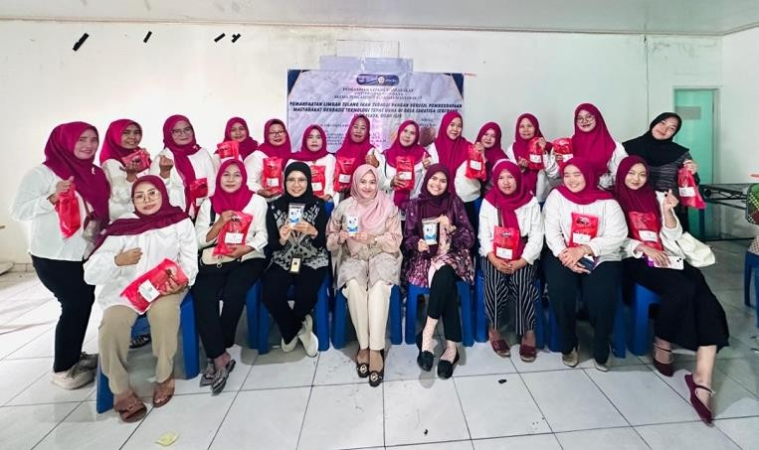
Gambar 3. Peserta Kegiatan
Pada Gambar 3. menunjukkan antusiasme peserta selama kegiatan edukasi berlangsung. Setelah pembukaan, dilakukan penyampaian materi mengenai kandungan gizi tulang ikan gabus.
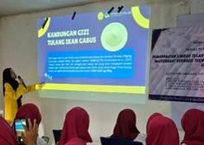
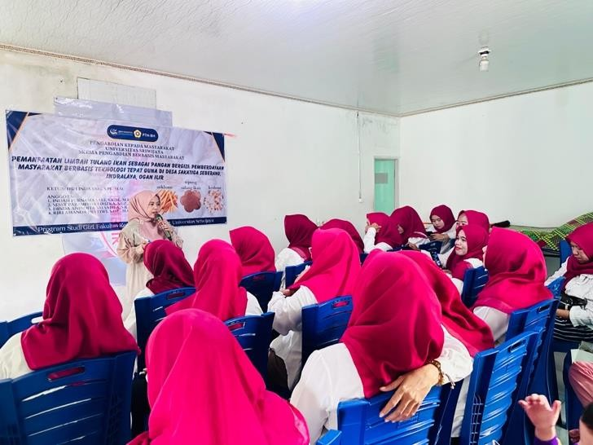

Gambar 4. Edukasi Terkait kandungan Gizi Tulang Ikan dan Manfaatnya

Pada Gambar 4. memperlihatkan proses edukasi mengenai manfaat kalsium serta potensi pemanfaatan tulang ikan. Pengabdian dilaksanakan dalam beberapa tahap. Tahap pertama dilakukan edukasi mengenai kandungan gizi yang terdapat pada tulang ikan, termasuk manfaat kalsium untuk kesehatan hingga dampak kekurangan kalsium pada tubuh. Saat interaksi ternyata beberapa peserta ada yang belum mengetahui kandungan gizi yang terdapat pada tulang ikan gabus dan seperti apa cara pengolahan limbah tulang ikan gabus. Sehingga dengan adanya edukasi ini dapat meningkatkan wawasan masyarakat khususnya ibu-ibu PKK serta meningkatkan keterampilan yang nantinya dapat dijadikan peluang usaha bagi ibu ibu di Desa Sakatiga Seberang. Tahap kedua, yaitu edukasi melalui video tentang cara pembuatan tepung tulang ikan gabus. Dalam video dijelaskan tahapan dari awal sampai akhir proses pembuatan tepung tulang Ikan Gabus.

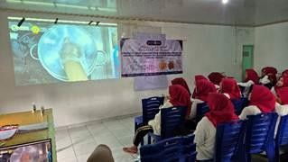

Gambar 5. Edukasi Melalui Video Cara Pembuatan Tepung Tulang Ikan Gabus
Pada Gambar 5. Memperlihatkan para peserta menonton video edukasi proses pembuatan tepung tulang ikan gabus. Edukasi melalui video dilakukan untuk memudahkan peserta memahami tahapan pembuatan tepung tulang ikan gabus secara lebih jelas dan menarik dibandingkan penjelasan lisan saja. Melalui media visual, peserta dapat melihat langsung proses pengolahan dari awal hingga akhir sehingga materi lebih mudah dipahami dan diingat. Selama kegiatan, ibu-ibu PKK menunjukkan antusiasme yang baik, terlihat dari perhatian selama pemutaran video dan adanya pertanyaan terkait proses pengolahan. Hal ini menunjukkan bahwa penggunaan video membantu meningkatkan pemahaman dan menambah wawasan peserta mengenai pemanfaatan tulang ikan gabus.
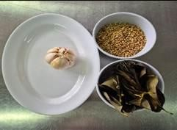
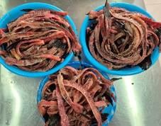
Pada Gambar 6. Menunjukkan bahan yang digunakan untuk membuat tepung tulang ikan gabus yaitu limbah tulang ikan gabus, bawang putih, ketumbar, dan daun salam. Penggunaan rempah-rempah pada saat perebusan berfungsi untuk mengurangi bau amis pada tulang ikan.
Gambar 6. Bahan Pembuatan Tepung Tulang Ikan Gabus

Penggunaan rempah seperti bawang putih, ketumbar, dan daun salam pada proses perebusan tulang ikan gabus selama 4 jam bertujuan untuk mengurangi bau amis serta meningkatkan penerimaan aroma bahan sebelum diolah menjadi tepung. Bau amis pada ikan umumnya berasal dari senyawa volatil seperti trimetilamin (TMA) dan hasil oksidasi lemak. Bawang putih mengandung senyawa sulfur seperti allicin yang memiliki aroma khas dan mampu membantu menutupi serta mengurangi bau amis (Wau et al., 2026). Ketumbar mengandung minyak atsiri, terutama linalool, yang memberikan aroma harum dan membantu menetralkan aroma tidak sedap (Dwijayanti & Kartika, 2022). Daun salam juga mengandung minyak atsiri, flavonoid, dan tanin yang menghasilkan aroma segar serta berperan dalam mengurangi aroma amis selama proses perebusan (Mustofa et al., 2025). Kombinasi ketiga rempah tersebut membantu menghasilkan tulang ikan yang memiliki aroma lebih netral sehingga lebih diterima untuk diolah menjadi tepung.
Pada Gambar 7. ditunjukkan tahapan pembuatan tepung tulang ikan gabus yang disusun secara sistematis agar mudah dipahami dan diterapkan oleh peserta, dimulai dari proses pembersihan tulang ikan, pengukusan, pemisahan sisa daging, perebusan dengan rempah untuk mengurangi bau amis, pengeringan, hingga proses penghalusan dan pengayakan sehingga diperoleh tepung tulang ikan gabus yang siap digunakan.

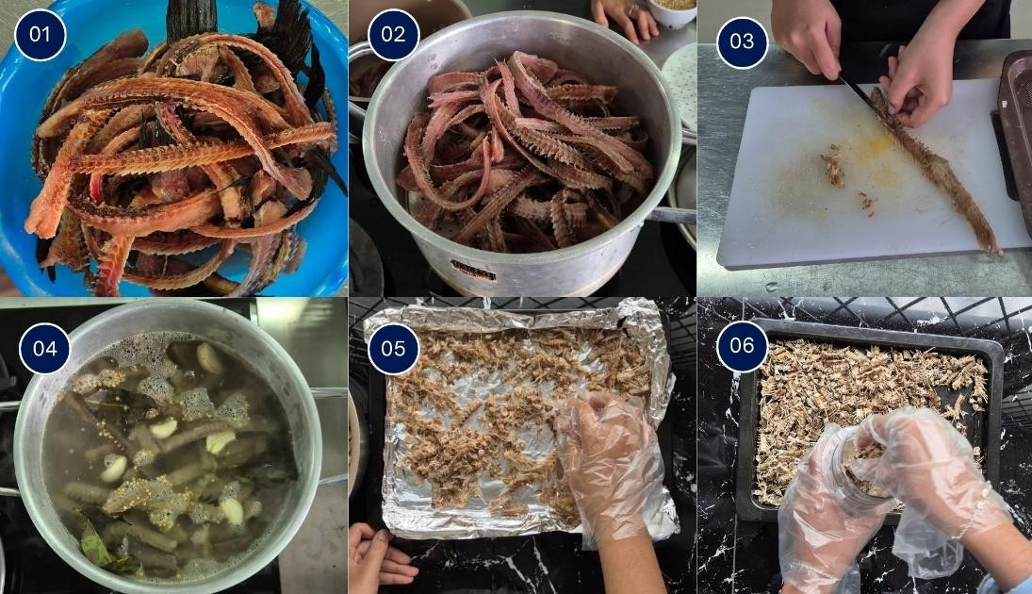
Gambar 7. Langkah Pembuatan Tepung Tulang Ikan Gabus

- Langkah-langkah pembuatan tepung tulang ikan gabus sebagai berikut :
- Tulang ikan gabus dipisahkan dari ekornya dan dicuci bersih dengan air mengalir.
- Kukus tulang ikan gabus selama 1 jam.
- Setelah dikukus, bersihkan daging yang menempel pada Tulang Ikan gabus.
- Tulang ikan gabus yang sudah dibersihkan, kemudian direbus menggunakan air mendidih (100°C) dan beberapa rempah untuk menghilangkan aroma amis ikan, seperti bawang putih, ketumbar dan daun salam selama 4 jam. Lalu tiriskan.
- Setelah tulang ikan gabus yang sudah ditiriskan, kemudian dikeringkan menggunakan oven pada suhu 120°C selama 1 jam.
- Hasil tulang ikan gabus yang telah dikeringkan, kemudian diblender hingga halus.Tulang ikan gabus yang telah dihaluskan lalu diayak menggunakan ayakan 80 mesh.

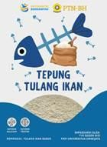
Gambar 8. Contoh Desain Label Kemasan Tepung Tulang Ikan Gabus
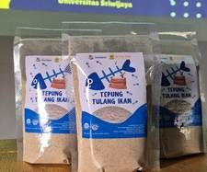
Gambar 9. Pengemasan Tepung Tulang Ikan Gabus

Selain mempraktikkan proses pembuatan, tim pengabdian juga menjelaskan desain kemasan serta jenis kemasan pouch siap jual dengan menggunakan label “tepung tulang ikan gabus” yang dapat dilihat pada Gambar 8. Upaya ini bertujuan memberikan gambaran kepada peserta yang ingin memasarkan produk dengan kemasan yang menarik, sehingga akan meningkatkan nilai jual produk tersebut. Produk yang dikemas menarik akan memiliki nilai jual yang lebih tinggi dibandingkan dengan produk yang tidak dikemas atau dikemas dengan kemasan plastik biasa. Kemasan berfungsi melindungi produk agar tetap terjaga kualitas, mutu serta memperpanjang umur simpan produk tersebut. Selain itu, pelabelan atau desain label kemasan berperan penting sebagai identitas serta sumber informasi bagi konsumen mengenai produk yang ditawarkan.

4. KESIMPULAN
Berdasarkan hasil pelaksanaan kegiatan pengabdian kepada masyarakat, dapat disimpulkan bahwa program ini berhasil meningkatkan pengetahuan dan keterampilan peserta dalam memanfaatkan limbah tulang ikan gabus menjadi tepung berkalsium sebagai produk bernilai gizi dan ekonomi. Edukasi yang dilaksanakan melalui metode ceramah, diskusi, pemutaran video, leaflet, dan demonstrasi terbukti efektif dalam meningkatkan pemahaman peserta mengenai fortifikasi pangan, pengolahan limbah perikanan, serta pentingnya pemenuhan kebutuhan gizi keluarga. Selain itu, peserta juga memperoleh wawasan tentang teknik pengemasan dan pelabelan produk yang sesuai sehingga memiliki peluang untuk dikembangkan sebagai usaha skala rumah tangga maupun UMKM. Tingginya antusiasme peserta menunjukkan kesiapan dalam mengadopsi teknologi pengolahan yang sederhana dan aplikatif. Dengan demikian, program ini tidak hanya memberikan manfaat dalam meningkatkan literasi dan keterampilan masyarakat, tetapi juga berpotensi menjadi model pemberdayaan masyarakat di daerah perikanan air tawar lainnya melalui pemanfaatan limbah ikan menjadi produk yang bermanfaat bagi kesehatan dan memiliki nilai ekonomi.

UCAPAN TERIMA KASIH
Kami mengucapkan terima kasih kepada Universitas Sriwijaya yang telah mendukung dan membiayai kegiatan pengabdian masyarakat ini. Ucapan terima kasih juga kami sampaikan kepada ibu-ibu PKK Desa Sakatiga Seberang yang berperan aktif dalam kegiatan ini. Tanpa partisipasi dan dukungan dari semua pihak, kegiatan ini tidak akan berjalan dengan lancar. Terima kasih khusus juga disampaikan kepada Tim Pengabdian dan seluruh pihak yang terlibat dalam penyelenggaraan kegiatan ini.
Pengabdian ini didanai oleh anggaran DIPA Badan Layanan Umum Universitas Sriwijaya Tahun Anggaran 2025, sesuai dengan SK Rektor Nomor: 0014/UN9/SK.LPPM.PM/2025 tanggal 17 September 2025.

DAFTAR PUSTAKA
Astuti, F., Jaya, F. M., & Sari, L. P. (2022). Diversifikasi Pengolahan Keripik Tulang Ikan Gabus (Channa striata) dengan Komposisi yang Berbeda. Jurnal Perikanan Dan Kelautan, 27(2), 164–173.
Aurelia, C. I., Slamet, S., Hermansyah, O., Putri, D. K., & Hardini, T. (2026). Gambaran Tingkat Pengetahuan Ibu tentang Penggunaan Obat Cacing pada Anak di Wilayah Kerja Puskesmas Muara Bangkahulu Kota Bengkulu. PubHealth Jurnal Kesehatan Masyarakat, 4(4), 482–493. https://doi.org/10.56211/pubhealth.v4i4.1662
Darmawangsyah, J., & Kadirman. (2016). Fortifikasi Tepung Tulang Ikan Bandeng (Chanos chanos) Dalam Pembuatan Kue Kering. Jurnal Pendidikan Teknologi Pertanian, 2, 149–156.
Deswita, N. C., & Fitriyani, E. (2019). Kadar Kalsium Dan Mutu Hedonik Donat Yang Ditambahkan Tepung Kalsium Tulang Ikan Tongkol (Euthynnus affinis). Jurnal Ilmu Perikanan, 8(1), 13–19.
Dwijayanti, A., & Kartika, S. (2022). Efek Sedatif Senyawa Linalool Dari Ekstraksi Biji Ketumbar Sebagai Pengobatan Alternatif Non-Farmakologi. Jurnal Integrasi Proses, 11(1), 16–20. https://doi.org/10.36055/jip.v11i1.12848
Hutauruk, A., & Simbolon, I. (2026). Evaluasi Pengetahuan Pra-Lansia dan Lansia tentang Hipertensi di GMAHK Parongpong. Nutrix Journal, 10(1), 109–116.
Kementerian Kelautan dan Perikanan. (2024). Produksi Perikanan Tangkap di Provinsi Sumatra Selatan Berdasarkan Tahun (ton). https://portaldata.kkp.go.id/datainsight/produksi-ikan-tangkap/16
Lajaria, R. T., Mariani, & Safira, M. (2026). Pemanfaatan Limbah Tulang Ikan sebagai Penyedap Rasa Alami dalam Peningkatan Nilai Tambah Ekonomi Kelompok Nelayan di Desa Tanjung Tiram. Arus Jurnal Sosial Dan Humaniora, 6(1), 1384–1393. https://doi.org/10.57250/ajsh.v6i1.2620
Marliana Dewi, L., Gentari, R. E., & Sunaryo, D. (2023). Pelatihan Ibu Rumah Tangga Dalam Kreativitas Pengolahan Labu Kuning Menjadi KulinerLokal Berbasis Industri Rumah Tangga Di Desa Tanagara Cadasari Pandeglang. ABDINE: Jurnal Pengabdian Masyarakat, 3(2), 249–254. https://doi.org/10.52072/abdine.v3i2.659
Mielcarek, K., & Socha, K. (2022). Freshwater fish consumption in the prevention of diseases. Acta Poloniae Pharmaceutica - Drug Research, 79(3), 325–331. https://doi.org/10.32383/appdr/150863
Mustofa, R., Kristiningsih, A., Murni Handayani, Mardiyana, M., & Wittriansyah, K. (2025). Pengaruh Penambahan Larutan Daun Salam Terhadap Sifat Organoleptik ikan Kembung. JURNAL AGROINDUSTRI HALAL, 11(3), 330–340. https://doi.org/10.30997/jah.v11i3.21345
Oktawati, N. O., & Boa, H. (2024). Determinants of Fish Consumption in East Kalimantan, Indonesia . GHMJ (Global Health Management Journal), 7(2), 92–102.
Pangestika, W., Putri, F. W., & Arumsari, K. (2021). Pemanfaatan Tepung Tulang Ikan Patin Dan Tepung Tulang Ikan Tuna Untuk Pembuatan Cookies. Jurnal Pangan Dan Agroindustri, 9(1), 44–55.
Phogat, S., Dahiya, T., Jangra, M., Kumari, A., & Kumar, A. (2022). Nutritional Benefits of Fish Consumption for Humans: A Review. International Journal of Environment and Climate Change, 1443–1457. https://doi.org/10.9734/ijecc/2022/v12i121585
Putra, A., Ferial, L., & Assyfa, D. P. (2026). Pengembangan Limbah Tulang Ikan Bandeng menjadi Tepung Bergizi dalam Mendukung Ketahanan Pangan. BERNAS: Jurnal Pengabdian Kepada Masyarakat, 7(2), 629–637.
Putra, M. R. A., Nopianti, R., & Herpandi, H. (2016). Fortifikasi Tepung Tulang Ikan Gabus (Channa striata) pada Kerupuk sebagai Sumber Kalsium. Jurnal FishtecH, 4(2), 128–139. https://doi.org/10.36706/fishtech.v4i2.3507
Putra, R. A., & Sembiring, N. A. B. (2024). Analisis Efektivitas Metode Penyuluhan Pada Program Arurang Ngobatan Dina Pakarangan (Ubaran) Dengan Pendekatan Kualitatif. Jurnal Penyuluhan & Komunikasi Pembangunan Pertanian, 1(2), 46–58.
Raut, S., KC, D., Singh, D. R., Dhungana, R. R., Pradhan, P. M. S., & Sunuwar, D. R. (2024). Effect of nutrition education intervention on nutrition knowledge, attitude, and diet quality among school-going adolescents: a quasi-experimental study. BMC Nutrition, 10(1), 35. https://doi.org/10.1186/s40795-024-00850-0
Sedyaaw, P. et al. (2023). A Review on Nutritional Benefits of Fish on Human Health a Review on Nutritional Benefits of Fish. Futuristic Trends in Agriculture Engineering & Food Sciences, 3(1), 98–107.
Surya, R., Destifen, W., Nugroho, D., & Stephanie. (2023). Pempek: Traditional fishcake dish from South Sumatra, Indonesia. Canrea Journal: Food Technology, Nutritions, and Culinary Journal, 57–76. https://doi.org/10.20956/canrea.v6i1.964
Suryanto, D. et al. (2022). The Effect of Community Nutrition Education Innovation Based on Social Media Marketing on Knowledge, Attitude, And Behavior To Prevent Stunting under a Creative Commons Attribution-NonCommercial 4.0 International License (CC BY-NC 4.0). Jurnal Eduhealth, 13(2).
Sutikno, S., Putri Romadani, N., Fitriastuti, V., & Shodik, M. B. (2025). Sosialisasi dan Pelatihan Pembuatan Permen Ting-Ting Jahe di Desa Kaliboto Lor Sebagai Inovasi Produk UMKM. ABDINE: Jurnal Pengabdian Masyarakat, 5(1), 57–64. https://doi.org/10.52072/abdine.v5i1.1096
Wau, F. H., Lumbessy, S. Y., Hasmi, S., Pawestri, S., Syafitri, N. A., Perdhana, F. F., & Nilantika, A. (2026). Pemberdayaan Masyarakat Melalui Analisis Prosedur Pengolahan Produk Hasil Perikanan UMKM Pempek Di Kota Mataram. AKSI: Jurnal Pengabdian Masyaraka, 3(1), 1–11.

